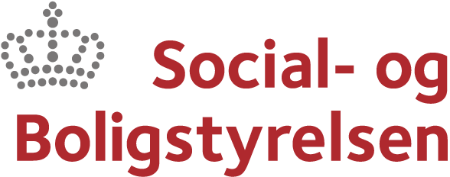

Koncept for ledelsestilsyn

Formål
- Hvad er det overordnede formål med at lave ledelsestilsyn?
- Hvordan sikres gennemsigtighed for børne- og ungerådgiverne?

Indhold
- Hvilken fælles forståelse anvendes der i ledelsestilsynet?
- Hvilket fokus skal der være i det konkrete ledelsestilsyn?
- Hvilke sager skal der udføres ledelsestilsyn på?

Gennemførelse
- Hvordan skal der udføres ledelsestilsyn?
- Hvor ofte og hvor mange sager skal der udføres ledelsestilsyn på?

Anvendelse og formidling
- Hvordan formidles resultaterne fra ledelsestilsynet?
- Hvordan skabes der læring fra ledelsestilsynet?
- Hvordan følges der op på ledelsestilsynet?

